DALLMER Balkonablaufgehäuse 84 KF, DN 50

Dallmer

Eigenschaften

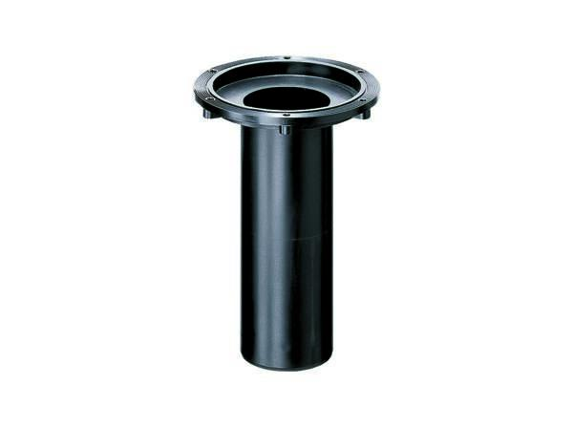

GTIN:

4001636831323

HAN:

831323

Beheizbarkeit Ablauf

ohne Begleitheizung

Produkt

Ablaufgehäuse

Werkstoff

Kunststoff

Stutzen-Ausführung

senkrecht

Nennweite DN

50,00